CAD for VLSI Design

指導教授: 陳聿廣

PA2
Partitioning
(結報)

系級 電機四B
學號 110501544
姓名 翁瑄妤

- Compilation and Execution
主要在工作站上執行程式，其系統為Linux 3.10.0、Host為140.115.71.87。
執行指令分為以下步驟:
- 打開所屬資料夾 (所需資料皆在PA2的資料夾裡)
cd PA2/
- 執行Makfile檔案：
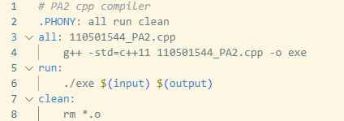
- 將作業cpp檔輸出成執行檔.o檔
make all
- 執行輸出檔，生成輸出檔案(以case1為例)
make run input=case1 output=case1.out
- 清除執行檔
make clean
- 執行 CHECKER 檔確認輸出檔案內容是否正確 (以case1為例)
chmod 700 PA2_CHECKER
./PA2_CHECKER case1 case1.out

- Completion
已完成以下要求:
- 解析符合格式的 netlist 輸入檔
- 完整實作 FM Algorithm
- 維持切割平衡條件：|size(A) – size(B)| <= n/5
- 完成輸出格式：cut_size + A/B cell ID 列表
- 能於 10 分鐘內輸出檔案
以下為執行結果：
- case1 case2
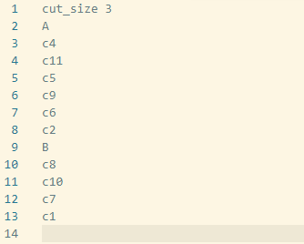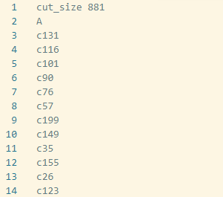
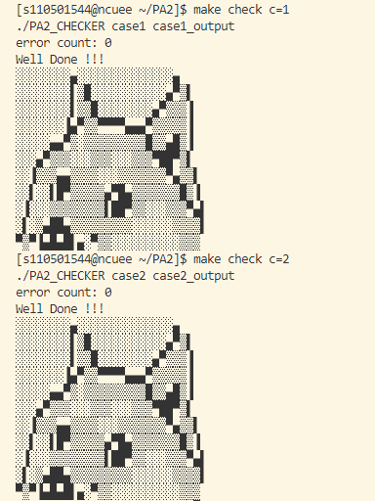
由上面兩張照片可得知，執行出來的兩份輸出檔案皆為正確，且指令皆以比照投影片要求執行，因此這份檔案已完成作業中的所有要求。

- Explanation
  - Input_Parse() : 從輸入檔案中解析 netlist，建立cell與net的結構，並初始化區域資訊與平衡限制條件。
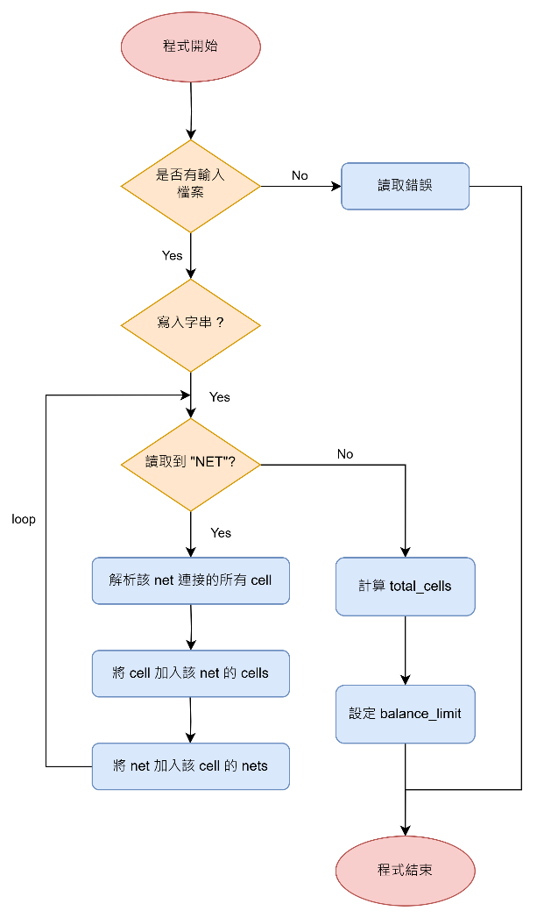
流程:
- 逐行讀入檔案內容。
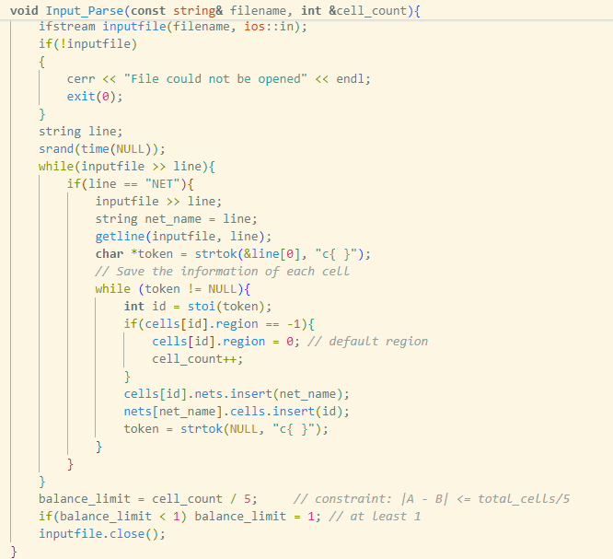
- 每當遇到 NET，讀取其後的 net 名稱與其包含的 cell。
- 更新每個 cell 的 net 列表與每個 net 的 cell 列表。
- 將未分配 region 的 cell 預設設定為左邊 (region = 0)。

- 計算平衡限制（balance_limit = total_cells / 5）。


  - Initial Solution (在這程式中主要用方法二進行) -- BONUS
a. 方法一: Initial_Partition_Random(): 隨機將所有 cell 分配到左右兩個區域，並更新 net 中左右的 cell 數量。
流程：
- 對每個 cell 隨機設定 region（0 或 1）。
- 同步更新：
  - count_left 和 count_right
  - 所有 cell 所屬 net 的 count_left 和 count_right
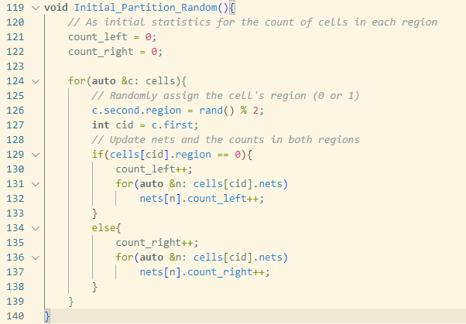
b. 方法二: Initial_Partition_Greedy(): 根據 cell 的連線數量（degree）做貪婪切割初始化，優先放置高連結 cell 到 cut cost 較低的一側。
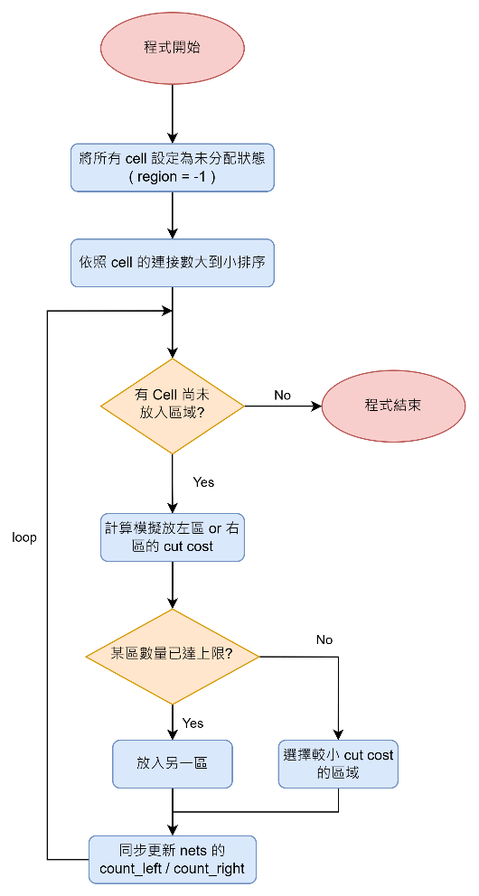
流程:
- 將所有 cell 設定為未分配狀態( region = -1 )
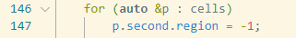
- 將 cell 依照連結數由大到小排序。
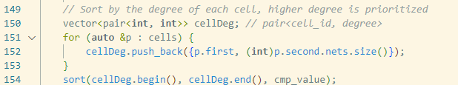
- 對每個 cell：
  - 模擬放入左或右後的 cut cost。
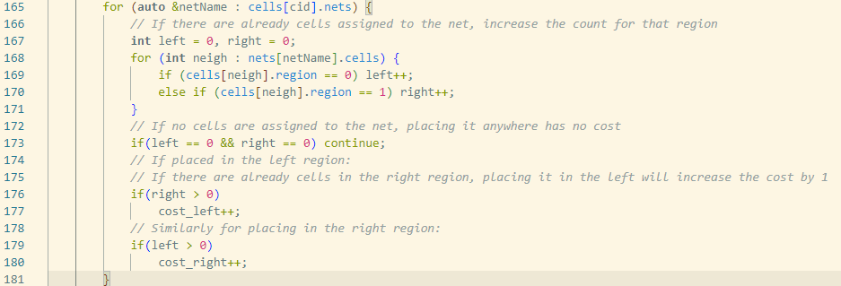
  - 根據 cost 與平衡條件決定放哪一側。
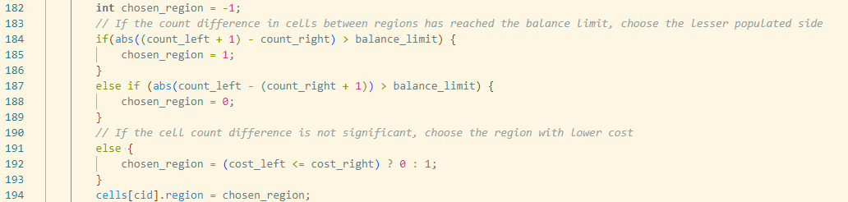
- 更新：
  - cell 的 region
  - 全域 count_left / count_right
  - net 的 count_left / count_right
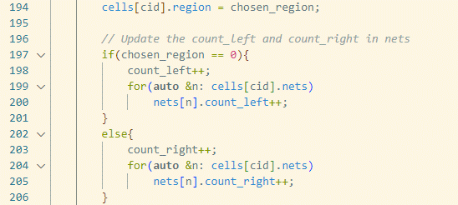

  - Calculate_Gain(): 計算特定 cell 的 gain 值，代表該 cell 移動後對 cut size 的正/負面影響。
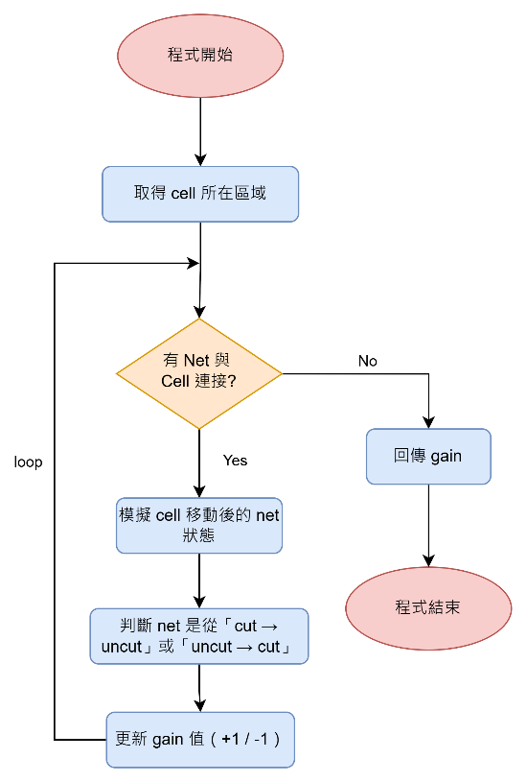
流程:
- 模擬將 cell 移動到另一區。
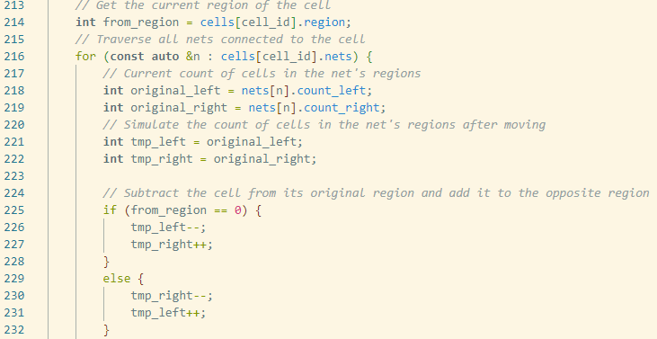
- 對每個 net 判斷：
  - 移動前是 cut /移動後是uncut gain + 1
  - 移動後是 uncut /移動後是cut gain - 1
- 根據變化更新 gain 值。
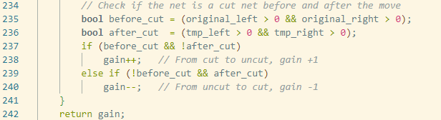
  - FM_Algorithm(): 執行單次 FM 演算法，透過移動 gain 最大的cell，最佳化切割。
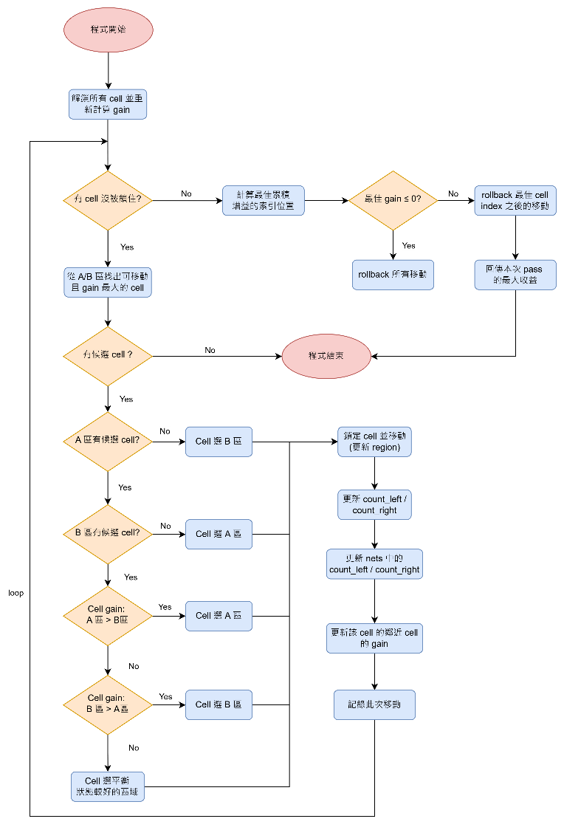
流程：
- 所有 cell 解鎖並重新計算 gain。
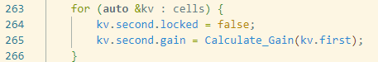
- 重複直到所有 cell 被鎖住或無可移動者：
  - 找左/右 gain 最大且可移動的 cell。
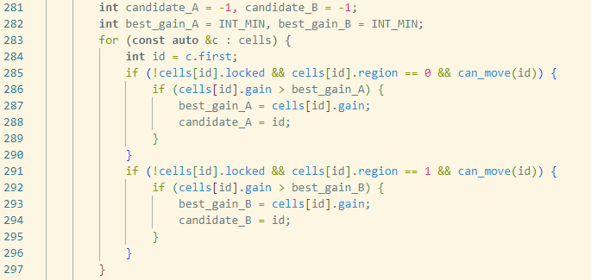
  - 根據 gain 值和平衡策略選擇一個 cell 移動。
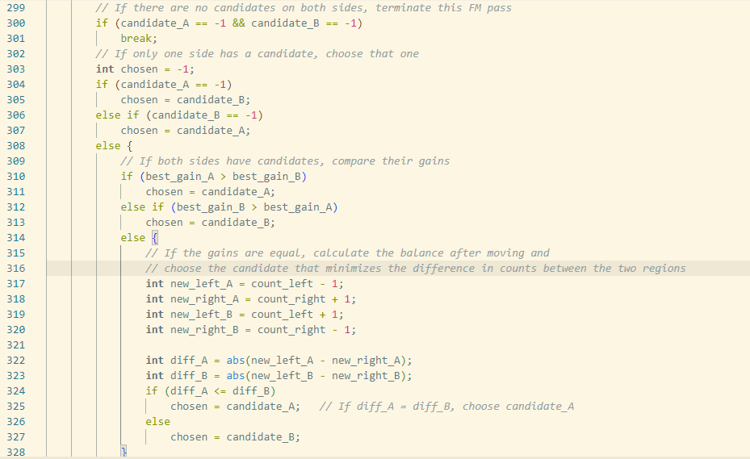
  - 紀錄移動操作。
  - 鎖定 cell，更新其 region。
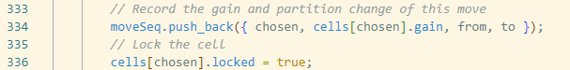
  - 更新所有相關 net 的 count。
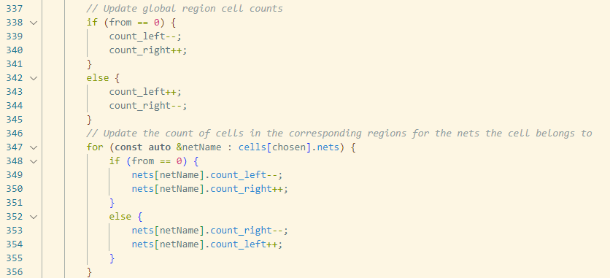
  - 更新相鄰 cell 的 gain。
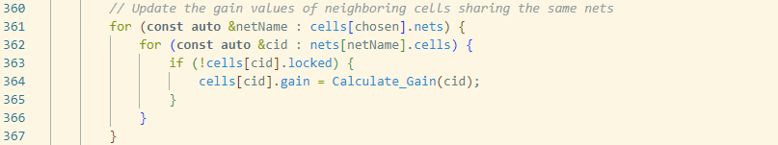
- 根據 gain 累計值找出最佳切換點。
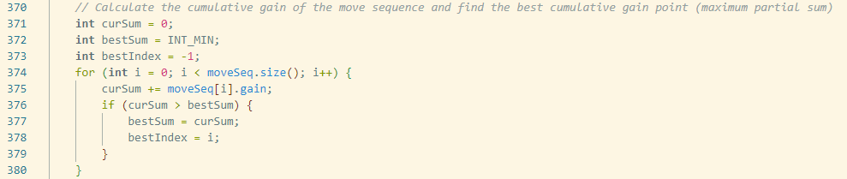
- 如果最佳 gain ≤ 0：
  - rollback 所有移動。
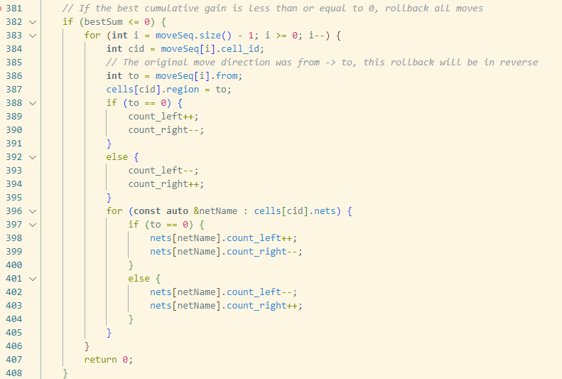
  - 否則 rollback best gain 後的移動。
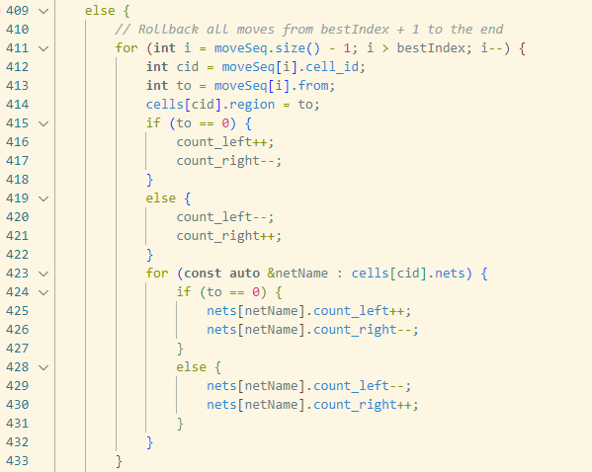
- 回傳本次 pass 所得到的最大 cumulative gain
  - Run_FM(): 重複呼叫 FM_Algorithm()，直到無法再獲得正的 gain。
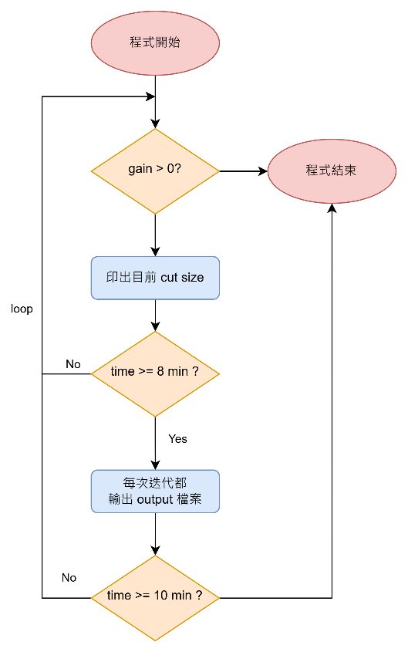
流程：
- 執行 FM_Algorithm()，直到 gain ≤ 0 為止。
- 每次 pass 印出 cut size。
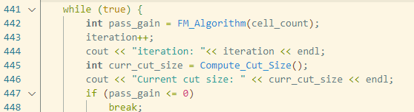
- 若運行超過 8 分鐘，則立即儲存結果。
- 若運行超過 10 分鐘，結束此程式。
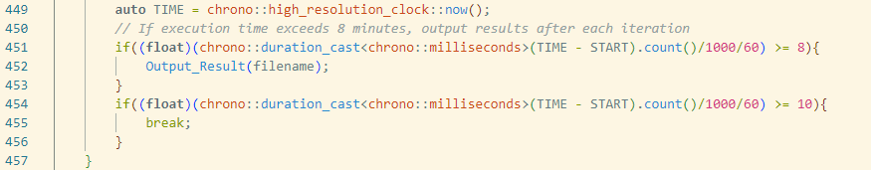

  - Output_Result(): 將目前 partition 結果輸出到指定的輸出檔案中。
輸出格式:
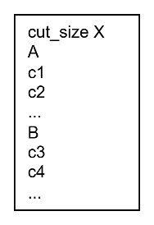
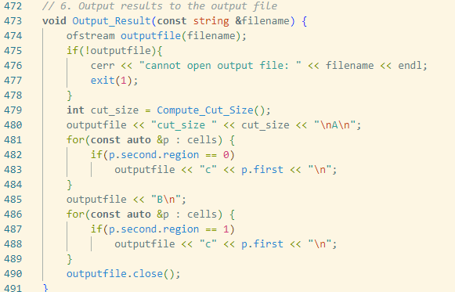

  - Main function
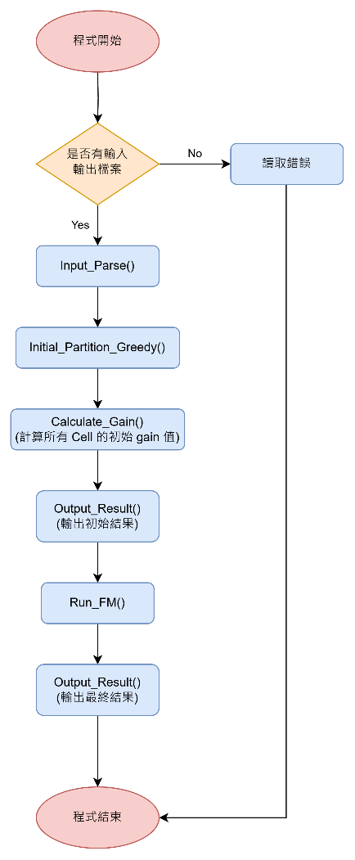
流程:
- 檢查輸入參數
- 讀取輸入檔並解析資料
- 做Initial Partition
- 計算初始 cut size
- 執行 FM Partitioning
- 輸出最終結果
- 顯示執行時間與統計資料
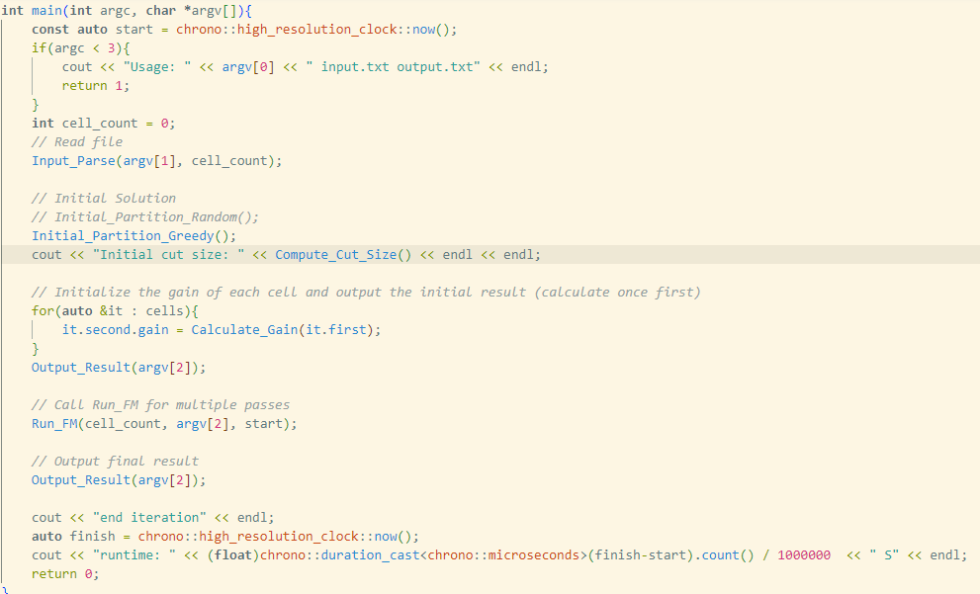

  - 資料結構
在我的程式中，主要利用兩個struct結構進行存儲電路資訊。
- Cell
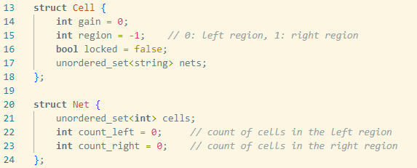
每個Cell儲存一個cell的資訊，包括gain、所屬區域、是否鎖定以及與其連接的所有nets。

- Net

每個Net儲存一個net的資訊，包括與其連接的所有cells、與其連接的cells分別放置左/右區域的數量。

- The results and runtimes for the public test cases
Testcase | Initial Cut Size | Final Cut Size | Runtime (s)
case1 | 4 | 3 | 0.000523
case2 | 957 | 881 | 6.985020
- 計時方式：以 std::chrono 手動記錄起始與結束時間

- Hardness
我覺得這次作業最困難的地方是在 FM 的整體邏輯實作與 rollback 機制上的設計。一開始我以為只要找到 gain 最大的 cell 並移動就好，但實際執行時才發現如果沒有記錄完整的移動序列與 gain 累積變化，就無法判斷何時該 rollback，也就無法保證每次迭代的最佳性。
此外我也遇到一個邏輯上的挑戰，就是在於 FM 的 gain 計算必須非常精確，要考慮搬動前後每條 net 是否從cut變為uncut（gain +1），或從uncut變成cut（gain -1）。這表示我不能只記住 cell 本身的區域，也要隨時更新該 cell 所屬 net 的 count_left / count_right，並根據這些資訊動態計算 gain。因此在資料結構的設計上我使用了 unordered_map<int, Cell> 來儲存所有 cell，以及 unordered_map<string, Net> 來儲存所有 net。因為 unordered_map 的查找速度較快，可以根據 cell 編號或 net 名稱快速找到對應資訊，有助於加快 FM 中大量搜尋與更新的效率，特別是在 rollback 時我需要一次把所有變更還原，若使用 array 或 vector 會需要額外搜尋，效率會變差。

- Suggestions
這次的作業流程安排合理，說明也算清楚，尤其在 input/output 格式上有提供範例與說明圖片，讓我在設計資料結構時可以更有方向。不過我認為可以在這作業上再增加一個項目:提供一個更明確的統計或圖形分析方向，例如「初始解vs 最終 cut-size 的改善程度」的統計資料或圖表模板，這樣可以觀察 FM 過程能將 cut-size 從多少改善到多少，並以 bar chart 或折線圖顯示每次迭代的 gain 變化，這會讓我們更清楚 FM 的優化效果。

